Một số thủ thuật với Adobe Lightroom
Trong bài viết hôm nay, chúng ta sẽ cùng làm quen thao tác với hình ảnh trên Adobe. Thật tiện lợi khi bạn có thể chuyển hình ảnh từ Photoshop Elements sang Creative Cloud. Qua đó, chúng ta có thể truy cập các sắp xếp hình ảnh hiệu quả. Ngoài ra, bạn còn dễ dàng chỉnh sửa ảnh với Photoshop hay Lightroom.
Làm quen với giải pháp hoàn thiện hình ảnh
Bạn đã sẵn sàng tiến lên một bước mới với Photoshop Elements? Lightroom và Photoshop sẽ cùng giúp bạn nâng cao tay nghề chụp ảnh lên một tầm mới.
Bạn có thể nhập ảnh từ Photoshop Elements vào Lightroom với chỉ một vài click. Sắp xếp và chỉnh sửa hình ảnh trong không gian thân thiện của Lightroom. Chuyển sang Photoshop với nhiều hiệu ứng sáng tạo hơn, như kết hợp nhiều ảnh hay di chuyển sự vật. Bạn đều có thể thực hiện dễ dàng.
Lightroom và Photoshop đều đi kèm Creative Cloud Photography. Đó là tất cả những gì bạn cần để chỉnh sửa, sắp xếp và truy cập hình ảnh ở bất cứ nơi đâu.
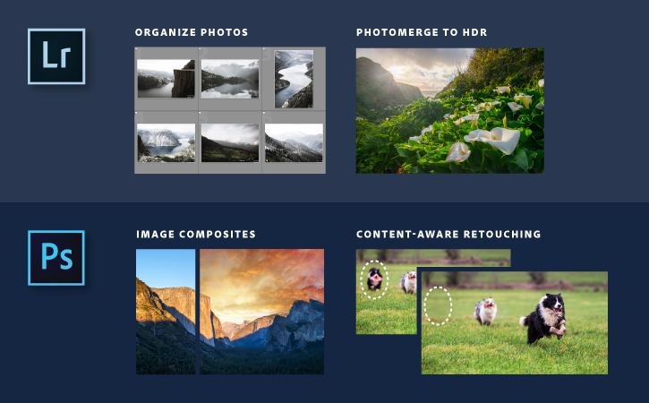
1. Làm quen với thao tác cài đặt Lightroom cho máy tính
Đăng nhập với tài khoản Adobe sẵn có (hoặc đăng kí nếu bạn chưa có tài khoản). Qua đó, bạn sẽ bắt đầu trải nghiệm Creative Cloud Photography với bản dùng thử hoặc trả tiền.
Sau đó, cài đặt Lightroom trên máy tính.
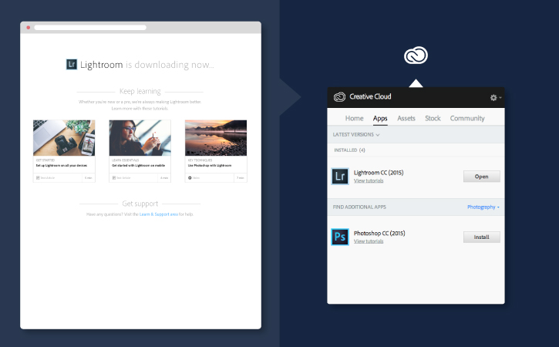
2. Làm quen thao tác nhập hình ảnh từ Photoshop Elements sang Lightroom CC
Bạn đang sử dung Photoshop Elements và muốn chuyển sang Lightroom? Bạn có thể chuyển thư mục ảnh trực tiếp từ Photoshop Elements sang Lightroom.
Trong Lightroom, chọn File > Import a Photoshop Elements Catalog.
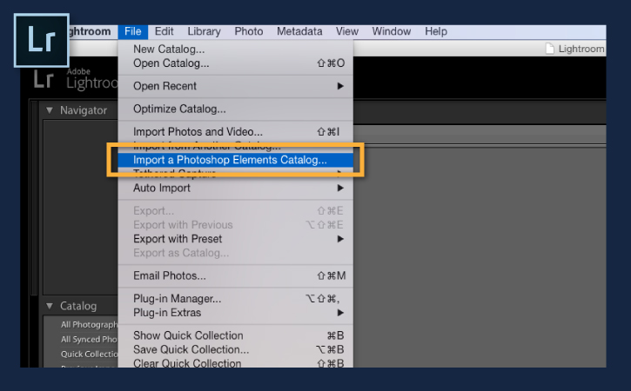
Chọn Elements Catalog bạn muốn nhập. Nhấn Import.
Chú ý: Nhập ảnh từ Photoshop Elements sang Lightroom sẽ không ảnh hưởng đến catalog trong Photoshop. Khi mở Photoshop Elements, thư mục và hình ảnh của bạn vẫn còn ở đó.
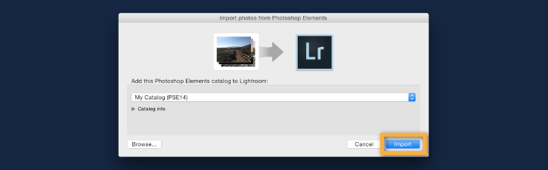
3. Làm quen thao tác sắp xếp ảnh trong Lightroom
Những tấm ảnh được nhập từ Photoshop Elements sẽ giữ nguyên những chỉnh sửa bạn thực hiện trên Photoshop Elements. Các cài đặt giữ nguyên bao gồm: số rating, thẻ keyword, các thông tin khác được nhập trên Photoshop Elements. Album bạn thực hiện trên Photoshop Elements sẽ xuất hiện trong phần bộ sưu tập trên Lightroom.
Trong mục Library của Lightroom, hãy tiếp tục sắp xếp hình ảnh bằng cách thêm cờ, nhãn màu, rating, từ khóa và bộ sưu tập.
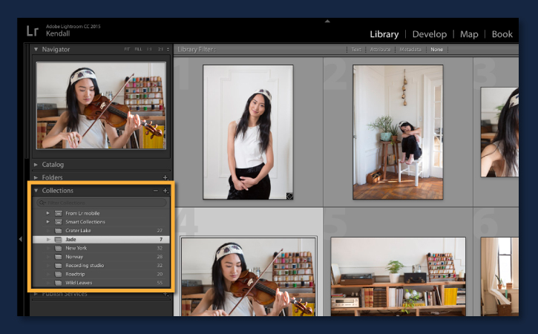
4. Làm quen với thao tác chỉnh sửa ảnh qua Lightroom
Khi hình ảnh đã được sắp xếp trên Lightroom, bạn có thể vào mục Module để trải nghiệm chỉnh sửa. Các chính sửa đó có thể là thay đổi màu, sửa hiệu ứng chưa đạt, tạo tương phản cao với kết hợp HDR. Ngoài ra, bạn còn có thể căn chỉnh ảnh chỉ với một click mà không ảnh hưởng tới tấm ảnh ban đầu.
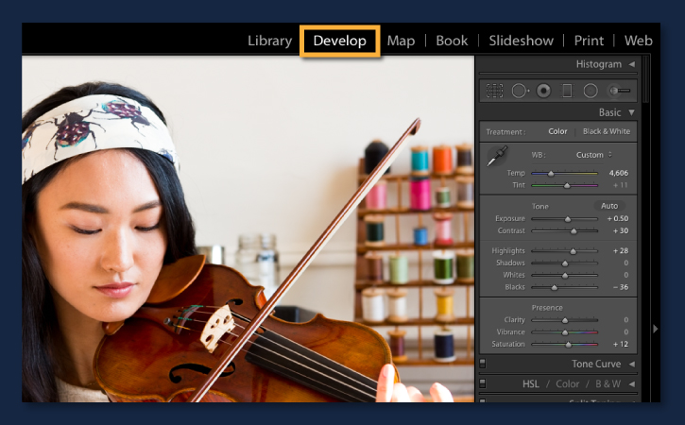
5. Làm quen với cài đặt chỉnh sửa thẩm mĩ trên Lightroom
Mở hình ảnh có yêu cầu chỉnh sửa sẵn trên Photoshop trong Lightroom.
Chọn một hình ảnh trong Lightroom. Sau đó, đi tới Photo > Edit in > Open in Adobe Photoshop CC 2015. Trong Photoshop, bạn có thể xóa hình ảnh, thêm hiệu ứng làm mờ, thay đổi phong thái,… Khi lưu lại hình ảnh đã chỉnh sửa trên Photoshop, chúng cũng sẽ xuất hiện thay đổi trong Lightroom.
Chú ý: Hãy đảm bảo rằng Photoshop đã được cài đặt trong máy tính của bạn.
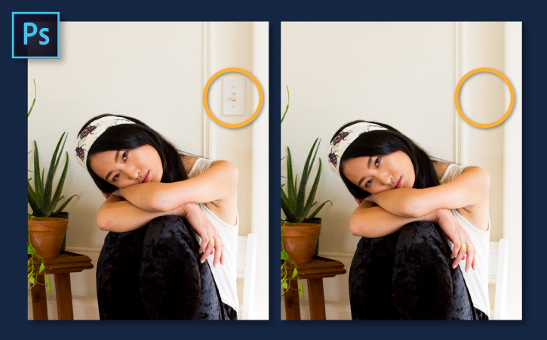
6. Làm quen với các thao tác chụp ảnh, chỉnh sửa, sắp xếp, chia sẻ trên di động
Chup ảnh với thiết bị IPhone, IPad hay Android. Hình ảnh sẽ tự động đồng bộ với phần mềm trên máy tính. Như vậy, bạn có thể chỉnh sửa và chia sẻ ở bất cứ đâu.
CreativeSync đảm bảo thay đổi bạn thực hiện trên Lightroom cho máy tính cũng sẽ được cập nhật trên di động hay web. Quá trình đồng bộ luôn duy trì sự sắp xếp hình ảnh và mọi xếp hạng đi kèm.
Chú ý: Đọc bài Đồng bộ ảnh Lightroom trên các thiết bị để biết thêm thông tin.
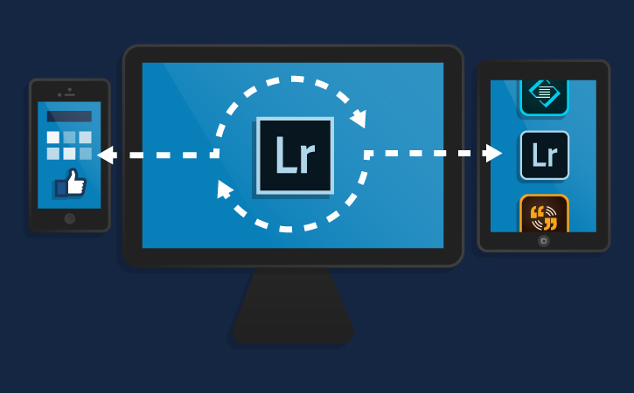
Chúc các bạn có những giờ thực hành vui vẻ!

